от 20 августа 2024 г. № 26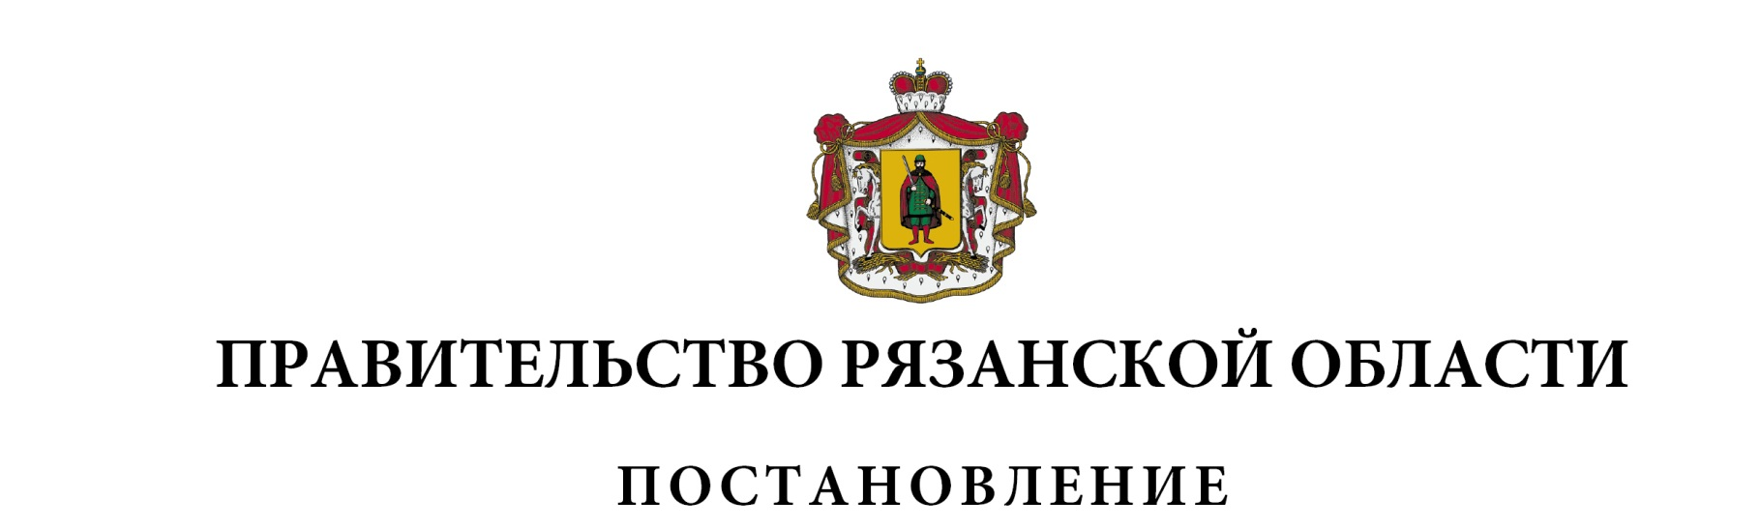2

|  |  |  |
| --- | --- | --- |
| О внесении изменений в постановление Правительства Рязанской  области от 19 апреля 2023 г. № 162 «О порядке предоставления  и распределения иных межбюджетных трансфертов бюджетам муниципальных образований Рязанской области на проведение  мероприятий по обеспечению деятельности советников директора  по воспитанию» (в редакции постановлений Правительства  Рязанской области от 20.10.2023 № 387, от 19.12.2023 № 491) | | |
| Правительство Рязанской области ПОСТАНОВЛЯЕТ:  1. Внести в приложение к постановлению Правительства Рязанской области от 19 апреля 2023 г. № 162 «О порядке предоставления и распределения иных межбюджетных трансфертов бюджетам муниципальных образований Рязанской области на проведение мероприятий по обеспечению деятельности советников директора по воспитанию» следующие изменения:  1) дополнить новым пунктом 11 следующего содержания:  «11. Размеры иных межбюджетных трансфертов в текущем финансовом году уточняются для достижения значения результата предоставления иных межбюджетных трансфертов, установленного соглашением, на основании заявок муниципальных образований Рязанской области с указанием фактического количества муниципальных общеобразовательных организаций, расположенных на территории  i-го муниципального образования Рязанской области, в которых советники директора по воспитанию и взаимодействию с детскими общественными объединениями работали в период с 1 января по 31 августа текущего финансового года, и количества муниципальных общеобразовательных организаций, расположенных на территории i-го муниципального образования Рязанской области, в которых советники директора по воспитанию и взаимодействию с детскими общественными объединениями продолжат работать или приступят к работе в период с 1 сентября по 31 декабря текущего финансового года.  В данном случае размер предоставляемого бюджету i-го муниципального образования Рязанской области иного межбюджетного трансферта (Pyi), рублей, определяется по формуле:  Pyi = Pi - (Pi - $(\sum_{i=1}^{m}{Wfi x Ngi}$ + $\sum_{i=1}^{l}{Cfi x Nzi)}$ x 0,5 x R x k x Sвзн),  где:  Wfi - заявленная i-м муниципальным образованием Рязанской области фактическая численность муниципальных общеобразовательных организаций, расположенных на территории i-го муниципального образования Рязанской области, в которых советники директора по воспитанию и взаимодействию с детскими общественными объединениями работали в период с 1 января по 31 августа текущего финансового года, единиц;  m - порядковый номер муниципальных общеобразовательных организаций, расположенных на территории i-го муниципального образования Рязанской области, в которых советники директора по воспитанию и взаимодействию с детскими общественными объединениями работали в период с 1 января по 31 августа текущего финансового года;  Ngi - количество месяцев в период с 1 января по 31 августа текущего финансового года, в которые предусмотрены мероприятия по обеспечению деятельности советников директора по воспитанию и взаимодействию с детскими общественными объединениями в i-х муниципальных общеобразовательных организациях, единиц;  Cfi - заявленная i-м муниципальным образованием Рязанской области численность муниципальных общеобразовательных организаций, расположенных на территории i-го муниципального образования Рязанской области, в которых советники директора по воспитанию и взаимодействию с детскими общественными объединениями продолжат работать или приступят к работе в период с 1 сентября по 31 декабря текущего финансового года, единиц;  l - порядковый номер муниципальных общеобразовательных организаций, расположенных на территории i-го муниципального образования Рязанской области, в которых советники директора по воспитанию и взаимодействию с детскими общественными объединениями продолжат работать или приступят к работе в период с 1 сентября по 31 декабря текущего финансового года;  Nzi - количество месяцев в период с 1 сентября по 31 декабря текущего финансового года, в которые предусмотрены мероприятия по обеспечению деятельности советников директора по воспитанию и взаимодействию с детскими общественными объединениями в i-х муниципальных общеобразовательных организациях, единиц.  По итогам уточнения размер предоставляемого бюджету  i-го муниципального образования Рязанской области иного межбюджетного трансферта в текущем финансовом году увеличивается или уменьшается исходя из фактического количества муниципальных общеобразовательных организаций, расположенных на территории i-го муниципального образования Рязанской области, в которых советники директора по воспитанию и взаимодействию с детскими общественными объединениями работали в период с 1 января по 31 августа текущего финансового года, и количества муниципальных общеобразовательных организаций, расположенных на территории i-го муниципального образования Рязанской области, в которых советники директора по воспитанию и взаимодействию с детскими общественными объединениями продолжат работать или приступят к работе в период с 1 сентября по 31 декабря текущего финансового года, на основании данных, заявленных муниципальными образованиями Рязанской области.  Минобразование Рязанской области в срок не позднее 1 ноября текущего финансового года размещает извещение на официальном сайте www.minobr.ryazan.gov.ru, содержащее информацию о сроках и месте подачи муниципальными образованиями Рязанской области заявок на уточнение предоставленных иных межбюджетных трансфертов в текущем финансовом году, порядке и сроках их рассмотрения.  Заявка включает в себя информацию о соблюдении условий, указанных в [пункте 6](https://login.consultant.ru/link/?req=doc&base=RLAW073&n=417777&dst=100016) настоящего Порядка, в том числе информацию о потребности муниципального образования Рязанской области в средствах на обеспечение деятельности советников директора по воспитанию и взаимодействию с детскими общественными объединениями в муниципальных общеобразовательных организациях исходя из фактических данных текущего финансового года.  Уточненные размеры иных межбюджетных трансфертов по бюджетам муниципальных образований Рязанской области утверждаются путем внесения изменений в постановление Правительства Рязанской области об утверждении распределения иных межбюджетных трансфертов между бюджетами муниципальных образований Рязанской области с последующим внесением изменений в соглашения, заключенные между Минобразованием Рязанской области и муниципальными образованиями Рязанской области с использованием государственной интегрированной информационной системы управления общественными финансами «Электронный бюджет».»;  2) пункты 11-13 считать соответственно пунктами 12-14;  3) пункт 14 считать пунктом 15 и в нем абзацы второй - четвертый изложить в следующей редакции:  «Pфi = Pyi - $((\sum_{i=1}^{m}{Wфi x Ngi}$ + $\sum_{i=1}^{l}{Cфi x Nzi)}$ x 0,5 x R x k x Sвзн),  где: $Wфi$  - фактическая численность муниципальных общеобразовательных организаций, расположенных на территории i-го муниципального образования Рязанской области, в которых советники директора по воспитанию и взаимодействию с детскими общественными объединениями работали в период с 1 января по 31 августа в соответствующем финансовом году, единиц; $Cфi$ - фактическая численность муниципальных общеобразовательных организаций, расположенных на территории i-го муниципального образования Рязанской области, в которых советники директора по воспитанию и взаимодействию с детскими общественными объединениями работали в период с 1 сентября по 31 декабря в соответствующем финансовом году, единиц.»;  4) пункт 15 считать пунктом 16 и в нем слова «для пунктов 8 – Wi12, Ci4, 14 – Wiф12, Ciф4» заменить словами «для пунктов 8 – Wi12, Ci4, 11 – Wfi, Ngi, Cfi, Nzi, 15 – Wфi, Ngi, Cфi, Nzi».  2. Настоящее постановление вступает в силу со дня его подписания. | | |
| Губернатор Рязанской области |  | П.В. Малков |